“Київський фаховий коледж зв’язку”

Циклова комісія Комп’ютерної інженерії

**WORK-CASE №3**

з дисципліни: «Операційні системи»

Виконала студентка

групи РПЗ-13б

Дімітрова С.П.

Перевірив викладач

Сушанова В.С.

Київ 2024

**Завдання:**

1. В робочому середовищі віртуальної машини Virtual Box, VMWare Workstation (або інший на Ваш вибір) необхідно виконати:

* Клонування вашої віртуальної робочої ОС. Яким чином це можна зробити? Продемонструйте всі етапи;

I'll be working in the Virtual Box environment. Select the virtual machine you want to clone and right-click. Select Clone.

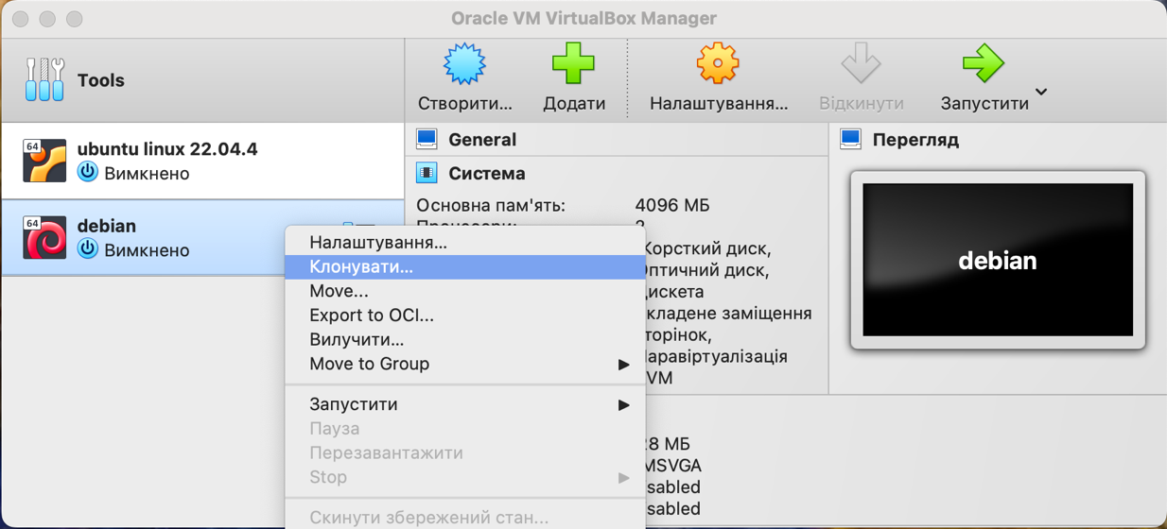

Next, I enter a name for the cloned virtual machine, for example, "debian clone". Select a path to store the cloned virtual machine.

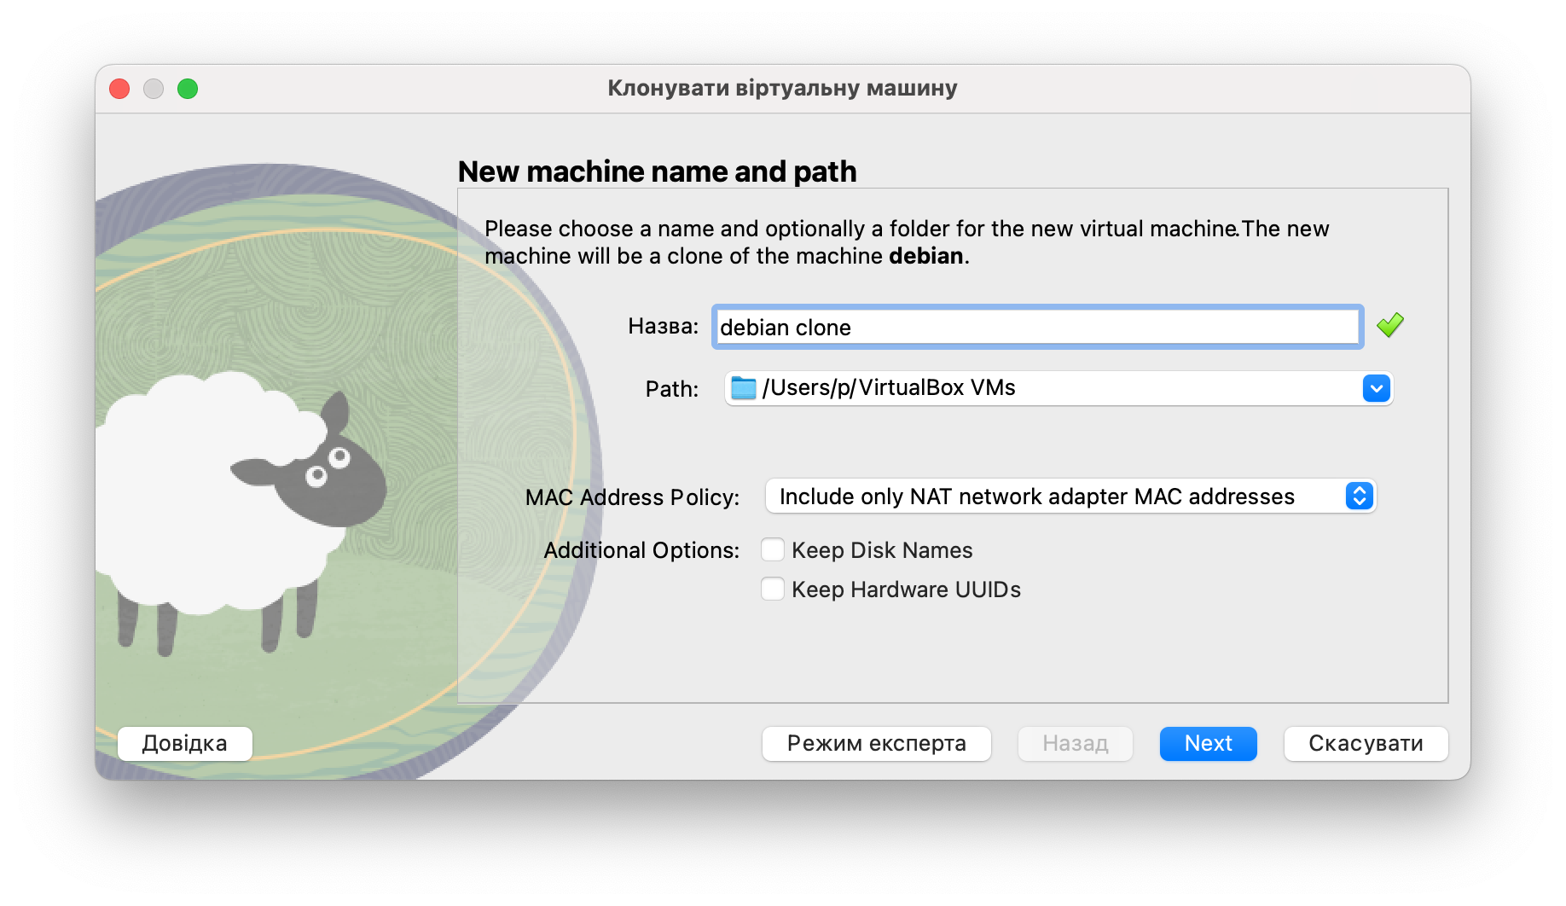

Select the type of clone: full or linked. To create a completely independent copy, select a full clone.

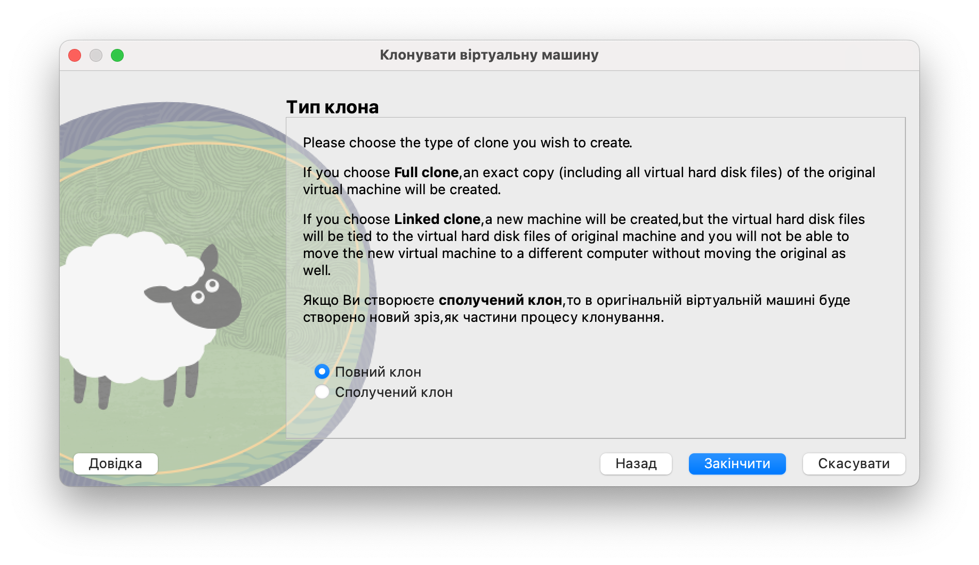

Press Finish and wait for the virtual machine to clone.

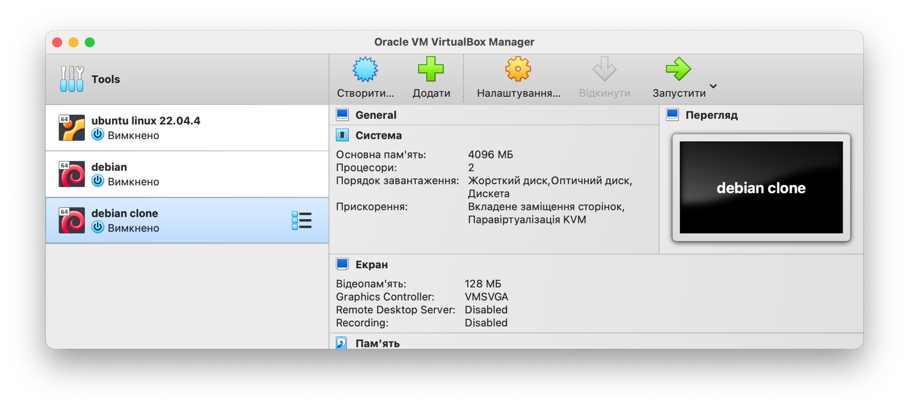

* + Може виникнути необхідність перенесення (клонування) ОС у інше віртуальне середовище. Які треба виконати дії для експорту вашої віртуальної робочої ОС?

If you want to export your virtual desktop to another virtual environment. Select the virtual machine and right-click. Select "Export to OVF...".

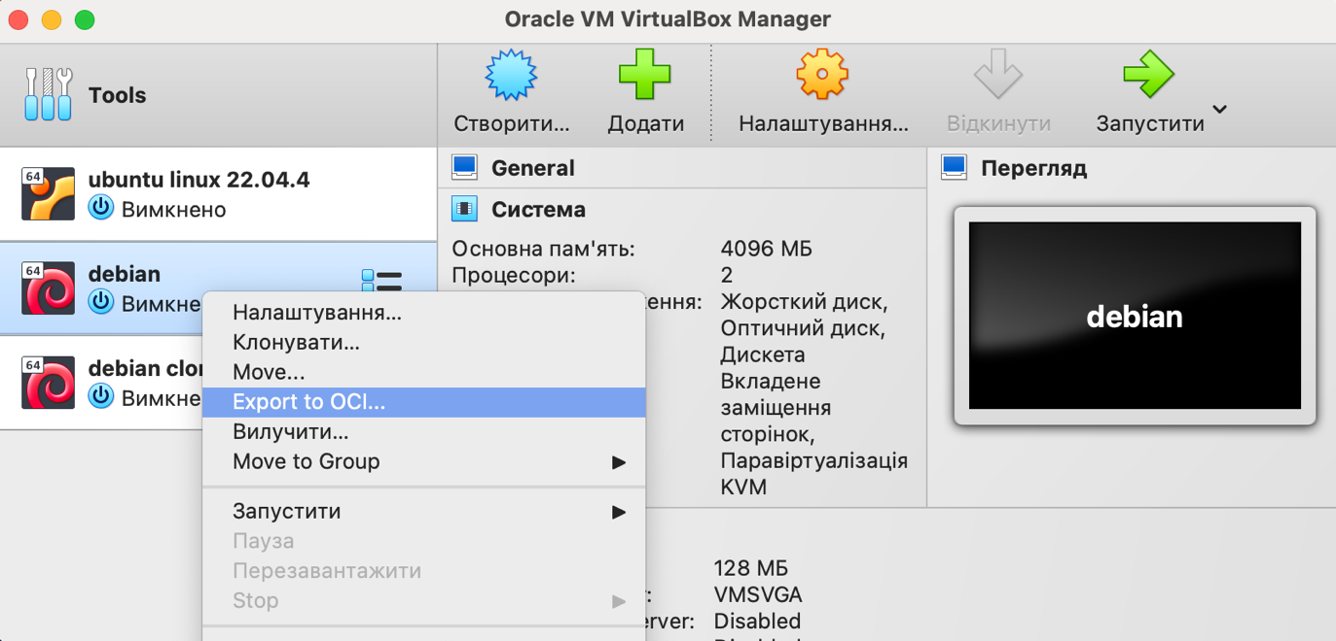

On a Macbook, you can do this in the following way. After clicking on it, you will see a window where you will need to select the virtual machine to be exported.

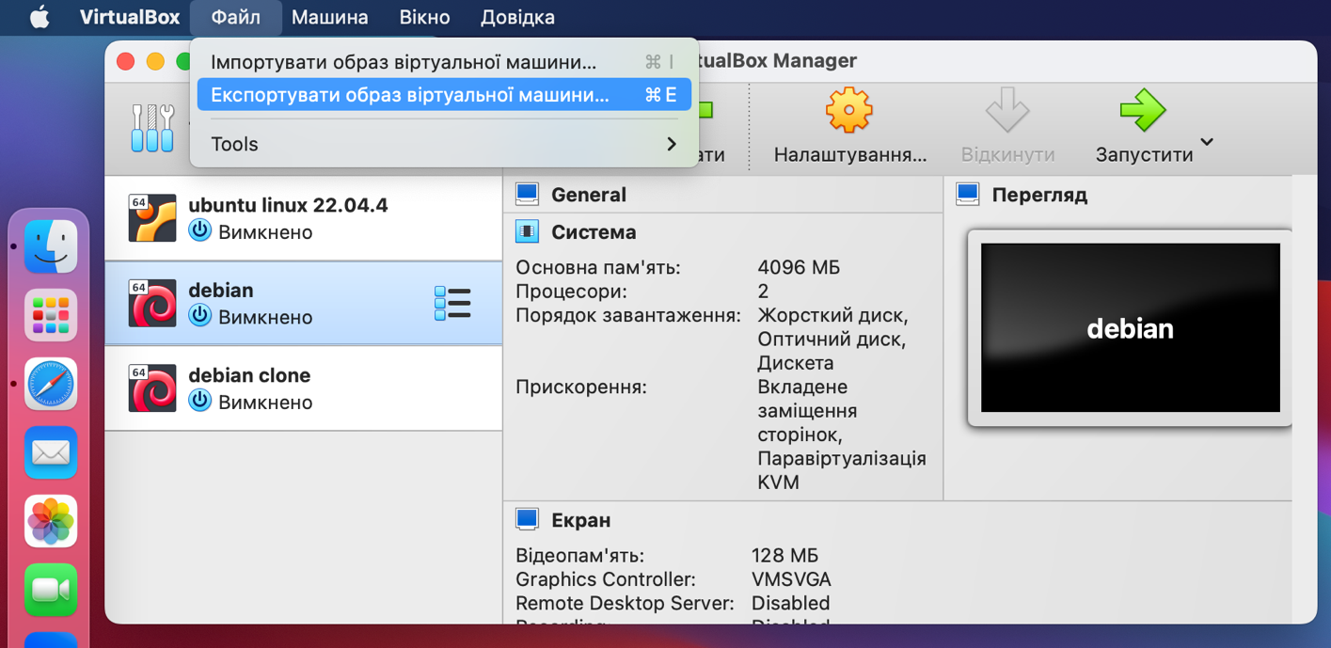

Select a location to store the exported virtual machine and click Next. Configure everything you need and click Finish. The exported virtual machine in the ".ova" file will be located in the specified folder, from where it can be moved to another computer, removable media, cloud service.

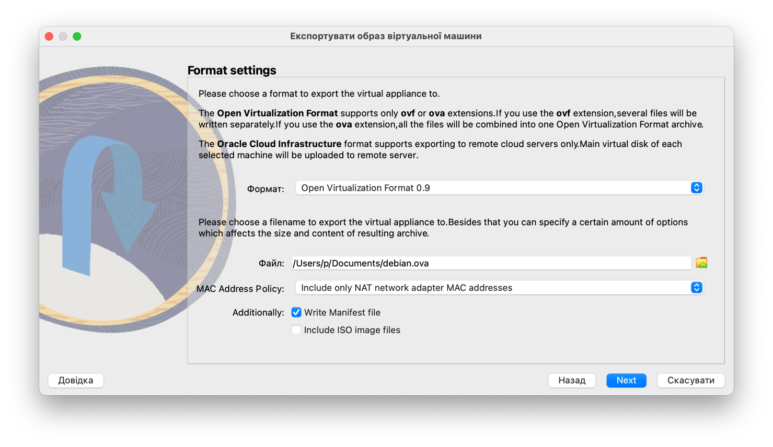

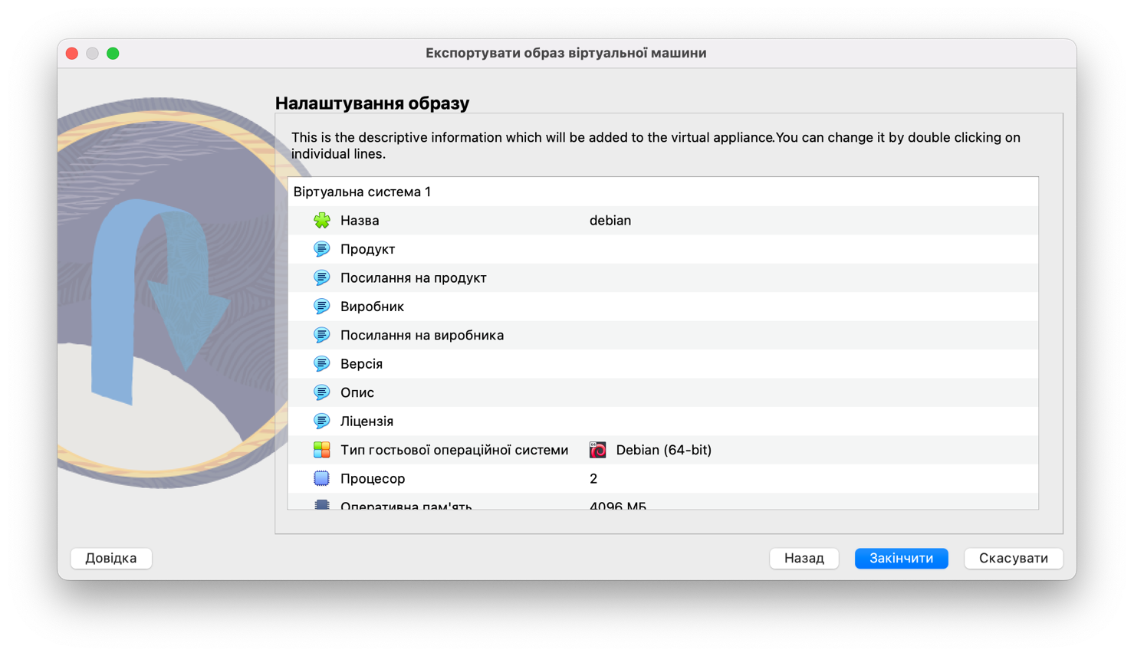

1. В ході роботи одна робоча віртуальна машина може взаємодіяти з іншою. Для цього необхідно між ними розгорнути мережу. Опишіть які типи організації мережевих з’єднань підтримуються в середовищі віртуальних машин, в чому особливість кожного з них.

Типи організації мережевих з'єднань у середовищі віртуальних машин:

* + *Трансляція мережевих адрес (NAT):*

A virtual machine has a private IP address that is hidden from the external network. It uses the host machine's NAT server to translate private IP addresses into public ones. It provides security and isolation of virtual machines from the main network.

* + *Мережевий міст (Bridged):*

The virtual machine receives its own IP address from the main network. Creates a direct connection to the host machine's physical network card. Ensures maximum performance and compatibility with network devices.

* + *Віртуальний адаптер хоста (Host-only):*

A virtual machine has a private IP address that is accessible only to the host machine. Creates an isolated network accessible only to virtual machines on the same host machine. Useful for testing network configurations without affecting the main network.

* + *Внутрішня мережа (Internal Network):*

Creates a separate virtual network that is isolated from the main network and other virtual machines. Virtual machines on this network can communicate with each other using private IP addresses. It provides flexibility and security by allowing you to set up your own network configurations within a virtual environment.

1. Розгорніть мережу між вашою робочою ОС та її клоном:
   * Продемонструйте базові команди для налаштування мережевих параметрів ОС, поясніть, що вони виконують.
   * Обидві ОС мають мати вихід у мережу Інтернет. Відкрийте браузер та перегляньте будь-яке відео в youtube.
   * Налаштуйте та продемонструйте обмін повідомленнями між двома ОС по локальній мережі. Які команди в терміналі при цьому необхідно ввести?
   * Налаштуйте спільну мережеву папку для обох ОС. Спробуйте скопіювати файли з цієї директорії в домашній каталог користувача (віртуальна робоча ОС) та на робочій стіл (клон віртуальної робочої ОС).
2. Яким чином можна організувати обмін інформацією між вашою основною ОС (наприклад Windows) та віртуальними ОС?

Скопіюйте довільний аудіо-файл з вашої основної ОС на робочий стіл віртуальної ОС та її клона.

Як зробити зворотну дію, коли треба документ з робочого столу віртуальної ОС скопіювати до вашої основної робочої ОС?